TP9 : PROTECTION CONTRE LES ATTAQUES SUR LE SERVICE DHCP

Le but de ce TP est de découvrir les vulnérabilités du service DHCP et de voir comment le protéger. Vous avez à disposition le fichier ‘TP9 schema réseau initial.pkt’ qui contient le schéma réseau actuel de l’entreprise.

Sources
https://ciscotracer.wordpress.com/2016/10/26/ip-dhcp-snooping/
https://cisco.goffinet.org/ccna/ethernet/lab-switchport-port-security-cisco-ios/
http://robert.cireddu.free.fr/SNIR/TP%20sur%20la%20securisation%20de%20port%20commutateur.pdf

Présentation
Notre serveur DHCP subit régulièrement des attaques type DHCP Starvation (en français : famine) appelé aussi attaque DoS (Deny Of Service), vidant ainsi notre pool de toutes ses IP. De plus les postes clients récupèrent des informations IP différentes de celles proposées par notre serveur DHCP, nous pensons donc qu’il existe un DHCP Rogue (Faux serveur DHCP ou DHCP Spoofing ou Serveur DHCP pirate) sur notre LAN.
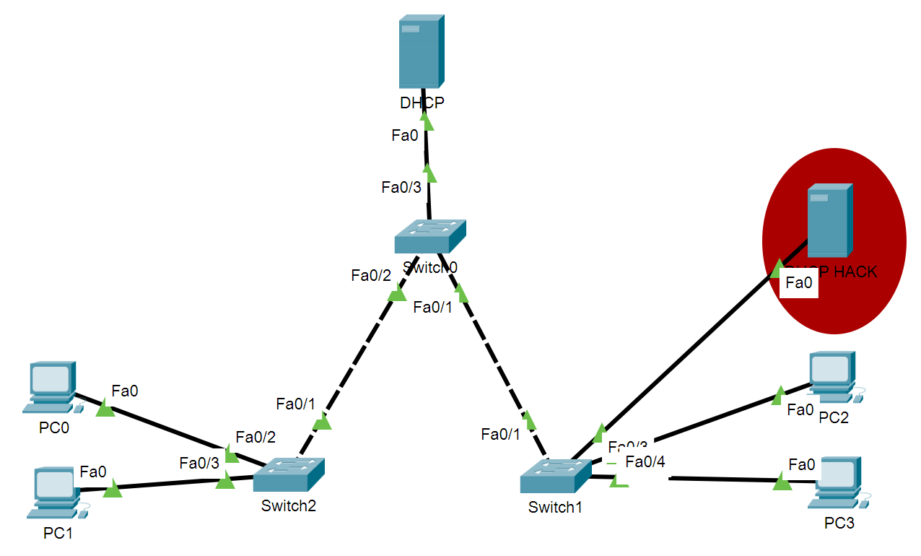
Votre mission, si vous l’acceptez, sera de protéger notre serveur DHCP des attaques DoS et de l’identifier comme seul serveur DHCP sur le LAN, laissant les rogues ainsi impuissants. L’objectif ici n’est pas d’identifier le hacker mais de protéger notre serveur DHCP

Bonnes pratiques sur les switchs
Une bonne pratique sur un switch consiste à désactiver tous les ports qui ne sont pas exploités. Il convient donc de commencer la configuration des commutateurs en désactivant toutes les interfaces et, dans la suite de la configuration, activer uniquement celles qui sont utilisées. Dans le fichier qui vous a été fourni cette bonne pratique a déjà été mise en œuvre.
La commande « interface range » permet de configurer un groupe de ports :
Switch>enable
Switch#configure terminal
Switch(config)#interface range F0/1-24
Switch(config-if-range)#shutdown
Rappel : l’accès physiques aux différents équipements réseaux (commutateurs, routeurs, serveurs …) doivent absolument être protégé dans des lieux accessibles uniquement aux personnes autorisées.

Etape 1 : Limitation des attaques DOS
La première étape sera de limiter les attaques DoS sur notre pauvre serveur DHCP. Une attaque de ce genre se traduit par une inondation de trame partant du hacker vers le serveur. Ces trames sont créées de façon aléatoire avec des adresses mac sources différentes. Pour un réseau de classe C avec un masque en /24, le hacker n’a qu’à générer 254 requêtes avec 254 adresses mac sources différentes pour réussir son attaque DHCP Starvation et utiliser l’ensemble des baux que peut fournir le serveur DHCP.
Pour pallier à cette attaque nous devons implémenter la sécurité de port sur les ports d’accès de nos switch1 et switch2 avec les commandes suivantes :
Important : Nous sélectionnons toutes les interfaces de la 0/2 à 0/24 sauf la 0/1 car c’est une liaison inter-switch, il n’y a pas de sécurité à mettre sur ce port dans notre cas
Switch>enable
Switch#conf t
Switch(config)#inter range fastethernet 0/2-24
Commande obligatoire pour forcer le mode access sur le port, auquel cas vous aurez un beau petit message d’erreur quand vous voudriez activer la sécurité sur les ports :
Command rejected: FastEthernet0/2 is a dynamic port.
Switch(config-if-range)#switchport mode access
Cette commande indique que nous activons la sécurité sur le port :
Switch(config-if-range)#switchport port-security
Et enfin nous configurons un apprentissage automatique des adresses mac par l’option sticky :
Switch(config-if-range)#switchport port-security mac-address sticky
- Avec cette configuration, seul le premier périphérique connecté sur un port sera autorisé. En effet son adresse MAC sera la seule autorisée à communiquer.
Dans le cas où un paquet ayant une adresse MAC source différente de celle autorisée arrive sur une des interfaces sécurisées du switch, celle-ci se désactivera automatiquement et ça sera à vous de la réactiver, après analyse du problème, avec la commande suivante :
Switch(config)#inter fastethernet 0/2
Switch(config-if)#shutdown
Switch(config-if)#no shutdown
Voici les commandes de diagnostic de port-security :
Switch#show port-security
Switch#show port-security address
Switch#show port-security interface Fa0/1

Cette commande permet de supprimer des adresses MAC sécurisées :
Switch#clear port-security {all | configured | dynamic | sticky}

Lancer la commande suivante pour afficher les adresses MAC sécurisées :
Switch#show port-security address

Vous constatez qu’actuellement aucun port n’a d’adresse MAC associée. Vous allez renouveler les baux DHCP sur les 4 PC. Relancez la commande précédente, les ports Fa0/2 et Fa0/3 doivent maintenant avoir mémorisé une adresse MAC.
Exécutez la commande suivante sur Switch2 et faites une capture
Switch#show port-security interface fa0/2
Ajoutez un nouveau PC (PC4), configurez-le en dhcp et branchez-le à la place de PC0 sur le port fa0/2. Au bout de quelques temps votre câbles doit apparaitre avec des triangles rouges, regardez alors le message reçu sur le switch2.
Exécutez la commande show port-security sur Switch2, qu’observez-vous ?
Exécutez à nouveau la commande ‘show port-security interface fa0/2’ sur Switch2, et observez la différence avec le résultat précédent, que s’est-il passé ?
Débranchez le câble de PC4 et branchez-le à PC0 et réactivez l’interface fa 0/2
Nous venons de voir comment empêcher un attaquant de lancer une attaque DoS de type DHCP Starvation. En effet, l’attaque consistant à envoyer un grand nombre de requêtes DHCP Discover depuis un PC en usurpant l’adresse MAC source, celle-ci sera immédiatement bloquée.
La protection que nous avons mise en place, empêche également toute personne (attaquant compris) de se connecter avec un appareil autre que celui d’origine sur une prise réseau (l’adresse MAC serait différente). A noter que si par exemple 2 personnes doivent utiliser chacun un ordinateur portable différent pour se connecter à tour de rôle sur une même prise réseau, il faudra mettre la valeur à 2 pour garantir le même niveau de protection sans les empêcher de travailler. Voici la commande qui serait nécessaire :
Switch(config-if-range)#switchport port-security maximum 2
Complément sur les modes de « violation »
Une “Violation” est une action prise en cas de non-respect d’une règle port-security.
(config-if)#switchport port-security violation {protect | restrict | shutdown}
- Mode protect : dès que la “violation” est constatée, le port arrête de transférer le trafic des adresses non autorisées.
- Mode restrict : dès que la “violation” est constatée, le port arrête de transférer le trafic des adresses non autorisées, un message syslog est envoyé, et le compteur de violation de sécurité est incrémenté.
- Mode shutdown : dès que la “violation” est constatée, le port est désactivé (shutdown), et un message syslog est envoyé. C’est le mode par défaut

Etape 2 : Lutter contre les attaques DHCP Rogue - partie 1
Actuellement nous avons juste empêché une attaque DoS, mais rien n’empêche un deuxième serveur DHCP de fonctionner sur le LAN. Dans la maquette packet tracer, le serveur en rouge appelé "DHCP HACK" distribue des configurations IP sur un réseau IP différent du serveur légitime, l’attaquant qui contrôle ce serveur DHCP pourrait donc lancer diverses attaques, par exemple forcer les utilisateurs à utiliser un serveur DNS et/ou une passerelle qu’il contrôle, il pourrait ensuite aisément se positionner en homme du milieu (MITM).
Vous pouvez regarder la configuration IP de PC2 et PC3 et vous verrez sans doute qu’un ou 2 des PC ont une IP en 172.16.0.X ce qui correspond bien à l’étendue gérée par le Serveur DHCP malveillant.
Note : Si PC2 ou PC3 n’ont pas d’IP dans le réseau 172.16.0.0/24, n’hésitez pas à renouveler le bail DHCP.
Le principe de la surveillance DHCP (DHCP snooping) consiste à définir les ports connectés aux serveurs DHCP désignés comme « trust » (de confiance) afin de les autoriser à répondre à toutes les requêtes DHCP.
Les autres ports sont « untrust » (non fiable) et ils pourront uniquement obtenir les demandes DHCP. Seules les requêtes DHCP suivantes seront autorisées en entrée : Discover et Request. Si un périphérique (sur un port non fiable) tente d’envoyer une offre DHCP, le port sera arrêté.
De plus, cette surveillance permet au commutateur de créer une table (snooping binding) contenant le numéro de port, le numéro de VLAN, l’adresse MAC, l’adresse IP du client qui pourra être exploitée pour réduire les risques de débordement de la table d’adresse MAC, avec la mise en place de la fonction DAI (Dynamic ARP Inspection, cf cours sur les attaques de l’homme du milieu et également voir en fin de TP).
Passons maintenant à la configuration à mettre en œuvre pour empêcher le serveur DHCP HACK de nuire sur le LAN.
Les commandes suivantes sont à réaliser sur switch1 et switch2
Nous activons la surveillance DHCP (DHCP Snooping) :
Switch>en
Switch#conf t
Switch(config)#ip dhcp snooping
Important : A présent plus aucune requête DHCP n’est autorisée sur le LAN. Si vous faites un renouvellement d’adresse, vos PC obtiendront une adresse APIPA en 169.254.X.X/16
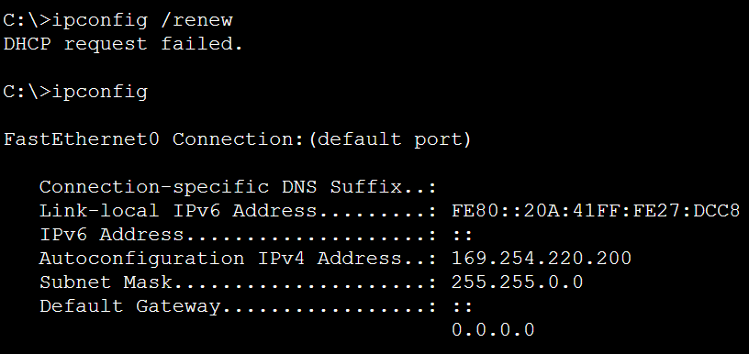
Nous activons la surveillance sur le VLAN1
Switch(config)#ip dhcp snooping vlan 1
Nous sélectionnons l’interface 0/1, pour autoriser les requêtes DHCP Offer provenant de ce port à se propager à l’ensemble des ports appartenant au VLAN 1 :
Switch(config)#interface FastEthernet 0/1
Switch(config-if)#ip dhcp snooping trust
Pour sécuriser davantage notre serveur, nous limitons à 10 le nombre de requêtes DHCP à la seconde (par défaut c’est 15)
Switch(config-if)#ip dhcp snooping limit rate 10
Pour afficher la configuration DHCP SNOOPING, utilisez la commande suivante :
Switch#show ip dhcp snooping
Affiche les liaisons configurées dynamiquement dans la base de données de liaison de surveillance DHCP :
Switch#show ip dhcp snooping binding
Renouveler maintenant les baux des différents PC et vérifiez que toutes les IP appartiennent désormais au réseau 192.168.1.0/24. Vous pouvez passer également en mode simulation, activer le filtre DHCP, et renouveler le bail de PC3, vous devriez voir que le switch1 bloque l’offre DHCP émise par le Serveeur "DHCP HACK".
Affiche à nouveaux les liaisons configurées dynamiquement dans la base de données de liaison de surveillance DHCP.

Etape 3 : Lutter contre les attaques DHCP Rogue partie 2
Notre Lan est à présent protégé contre les attaques DHCP mentionnées au début de cet article. Si nous le voulons nous pouvons nous arrêter là. Mais que faire si le hacker se branche sur le switch cœur de réseau comme ceci :
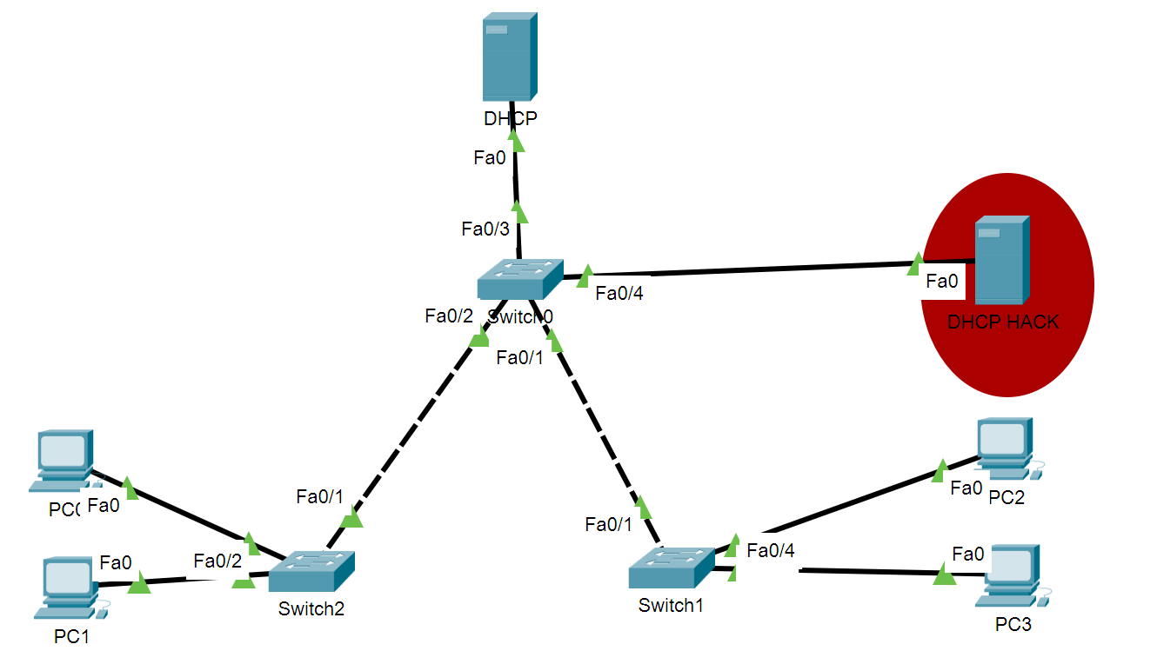
Pensez à réactiver le fort fa0/4, car comme nous avons suivi les bonnes pratiques, celui-ci est désactivé.
Une fois que la liaison entre Switch CŒUR et DHCP HACK est opérationnelle, renouvelez le bail sur PC3, vous devez constater qu’il récupère une IP du serveur malveillant.
Une première chose à faire est d’appliquer la même protection mise en place sur les 2 autres switchs sur le switch 0 :
Voyons la configuration du switch COEUR :
Switch#en
Switch#conf t
Switch(config)#ip dhcp snooping
Switch(config)#ip dhcp snooping vlan 1
Switch(config)#interface fastEthernet 0/3
Switch(config-if)#ip dhcp snooping trust
Jusque-là rien de bien surprenant, les commandes sont identiques à celles des switchs1 et switch2.
Important : Notez que notre switch est bien configuré, mais que les PC0, PC1, PC2 et PC3 ne reçoivent plus les baux DHCP du serveur. De plus vous avez un beau message d’alerte quand vous renouvelez un bail :
00:11:47: %DHCP_SNOOPING-5-DHCP_SNOOPING_NONZERO_GIADDR: DHCP_SNOOPING drop message with non-zero giaddr or option82 value on untrusted port, message type: DHCP DISCOVER, MAC sa: 00D0.BC9A.E341
En terme simple, toutes les requêtes du type DHCP discover arrivant sur les ports 0/1 et 0/2 du switch COEUR sont non-fiable (untrusted) pour être transmises sur le LAN. Elles ne sont donc pas transmises vers le serveur DHCP.
Il faut référencer les interfaces 0/1 et 0/2 de Switch CŒUR comme des interfaces trust dans le réseau.
Switch(config)#interface range fa 0/1-2
Switch(config-if-range)#ip dhcp snooping trust
Tout est bien qui finit bien, nos hôtes reçoivent les bonnes adresses IP et sont donc protégés des DHCP Rogue.

La fonction DAI - Dynamic ARP Inspection

L’inspection dynamique ARP (DAI) est une fonction de sécurité qui valide les paquets ARP (Address Resolution Protocol) dans un réseau. DAI permet à un administrateur réseau d'intercepter, d'enregistrer et de supprimer les paquets ARP avec des liaisons adresse MAC à adresse IP non valides. Cette capacité protège le réseau des attaques de type "man-in-the-middle" basée sur l’empoisonnement ARP (ARP Poisonning)
La commande suivante permet d’activer l’inspection ARP :
Switch(config)# ip arp inspection vlan 1
Malheureusement sous packet tracer nous ne pourrons pas tester cette protection, car il faudrait pouvoir faire de l’empoisonnement ARP.

